

Release Date:

Revision: 1.0

Preliminary (Released) Information
Document Number:

MSDC Card Application Note

存储卡应用指南
MediaTek
Legal Disclaimer

BY OPENING OR USING THIS FILE, BUYER HEREBY UNEQUIVOCALLY ACKNOWLEDGES AND AGREES THAT THE SOFTWARE/FIRMWARE AND ITS DOCUMENTATIONS (“MEDIATEK SOFTWARE”) RECEIVED FROM MEDIATEK AND/OR ITS REPRESENTATIVES ARE PROVIDED TO BUYER ON AN “AS-IS” BASIS ONLY. MEDIATEK EXPRESSLY DISCLAIMS ANY AND ALL WARRANTIES, EXPRESS OR IMPLIED, INCLUDING BUT NOT LIMITED TO THE IMPLIED WARRANTIES OF MERCHANTABILITY, FITNESS FOR A PARTICULAR PURPOSE OR NONINFRINGEMENT. NEITHER DOES MEDIATEK PROVIDE ANY WARRANTY WHATSOEVER WITH RESPECT TO THE SOFTWARE OF ANY THIRD PARTY WHICH MAY BE USED BY, INCORPORATED IN, OR SUPPLIED WITH THE MEDIATEK SOFTWARE, AND BUYER AGREES TO LOOK ONLY TO SUCH THIRD PARTY FOR ANY WARRANTY CLAIM RELATING THERETO. MEDIATEK SHALL ALSO NOT BE RESPONSIBLE FOR ANY MEDIATEK SOFTWARE RELEASES MADE TO BUYER’S SPECIFICATION OR TO CONFORM TO A PARTICULAR STANDARD OR OPEN FORUM.

BUYER'S SOLE AND EXCLUSIVE REMEDY AND MEDIATEK'S ENTIRE AND CUMULATIVE LIABILITY WITH RESPECT TO THE MEDIATEK SOFTWARE RELEASED HEREUNDER WILL BE, AT MEDIATEK'S OPTION, TO REVISE OR REPLACE THE MEDIATEK SOFTWARE AT ISSUE, OR REFUND ANY SOFTWARE LICENSE FEES OR SERVICE CHARGE PAID BY BUYER TO MEDIATEK FOR SUCH MEDIATEK SOFTWARE AT ISSUE.

THE TRANSACTION CONTEMPLATED HEREUNDER SHALL BE CONSTRUED IN ACCORDANCE WITH THE LAWS OF THE STATE OF CALIFORNIA, USA, EXCLUDING ITS CONFLICT OF LAWS PRINCIPLES.

Revision History

Revision | Date (mm/dd/yyyy) | Author | Comments
1.0 | 04/20/2006 | 李素娜 | Draft version
Table of Contents
Legal Disclaimer 2
Revision History 3
Table of Contents 4
1 卡的介绍 5
2 MSDC卡的硬件应用 6
2.1 不支持热插拔 6
2.2 支持热插拔 6
2.2.1 1bit 传输热插拔 6
2.2.2 4bit 传输热插拔 7
3 软件定义 9
4 常见问题分析与解答 10

卡的介绍
目前市面上手机所用的存储卡大体可分为MMC(Multi Media Card)卡、RS MMC卡、SD(Secure Digital Memory Card)卡、mini-SD card,T－FLASH(microSD)卡,Memory Stick和Memory Stick pro等几种。
MMC：全称为MultiMedia Card，是由西门子公司和首推CF的SanDisk于1997年推出。MMC的操作电压为2.7伏到3.6伏，写/读电流只有27mA和23mA，功耗很低。由于封装技术先进，MMC卡目前已经相当成熟。目前常见的容量为64MB/128MB，ATP Electrionics公司已经率先推出了1GB的高容量MMC卡。
RS-MMC：其实它是普通MMC卡的缩微版，外形尺寸仅为普通MMC卡的一半，重量只有1克，而在接口方面则与普通MMC卡一致，华腾微电子于今年3月率先向业界展示了容量为256MB的RS－MMC卡。。
SD：是Secure Digital Card卡的简称，直译成汉语就是“安全数字卡”，是由日本松下公司、东芝公司和美国SANDISK公司共同开发研制的存储卡产品。SD卡在外形上同MultiMedia Card卡保持一致，大小尺寸比MMC卡略厚，并且兼容MMC卡接口规范。另外，SD卡为9引脚，它的读写速度比MMC卡要快一些，同时，安全性也更高。SD卡最大的特点就是通过加密功能，可以保证数据资料的安全保密。一般情况下大多数支持MMC卡的机型都同样支持SD卡。
MINI SD：顾名思义，MINI SD卡在尺寸上相对于标准SD卡做了变化，体积更小，可以通过适配器转接成为标准的SD卡。
T－Flash：也叫microSD，是一种体积更小的储存卡。
MS：即Memory Stick，MS是有索尼自己研发的一种高速存储介质，分为短棒（Memory Stick Duo）和长棒，但是现在就手机而言都是使用短棒也就是Memory Stick Duo进行扩展的。另外还有一种带有Pro字样的记忆棒在速度上比不带有Pro字样的记忆棒要快一点，功耗也对相对较低。
MTK手机平台支持MMC,SD,MINI-SD,TF,Memory Stick等,目前验证OK的最大容量为1GB.

MSDC卡的硬件应用

不支持热插拔
此时的硬件电路中应将MCWP,MCINS拉至地，如下电路图
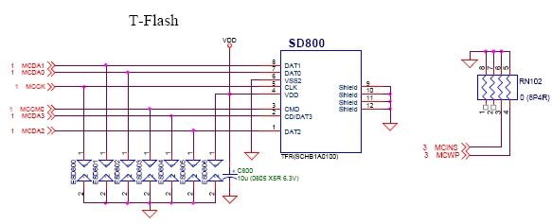
图一：不支持热插拔
注意：在新的软件架构中，MCCK为24KHZ，05B以后的版本，要求DATE信号线上的并联CAP的值必须<32PF。

支持热插拔

1bit 传输热插拔
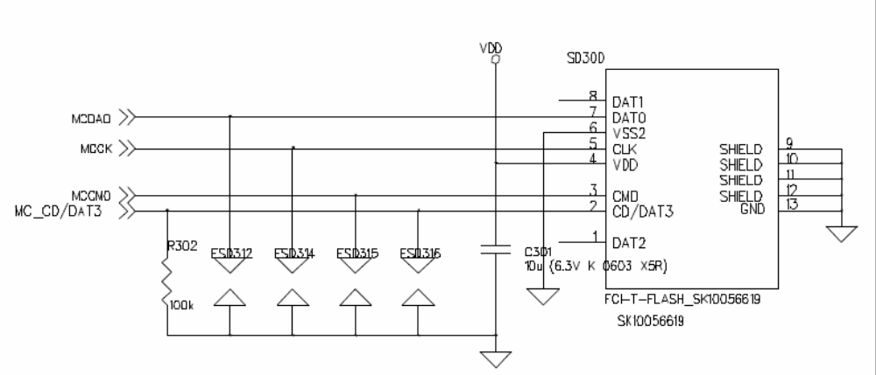
图二：1 bit 传输热插拔
此时的硬件电路中应将MCWP拉至地。
此硬件电路是在卡座不支持热插拔的情况下，使用SD300的CD/DAT3作为卡的侦测管脚连接到MCINS，此时支持one bit传输，因此需要将MCDA1,MCDA2,MCDA3悬浮。
对于one bit传输，需要软件将MCINS的上拉电阻disable（因其内部拉高）,使其拉低，当卡插入时，因CD/DAT3内部有50K的上蜡拉电阻，因此MCINS侦测到高电平，被拉高，说明卡插入，当MCINS由高电平被拉低时，说明卡拔出。

4bit 传输热插拔
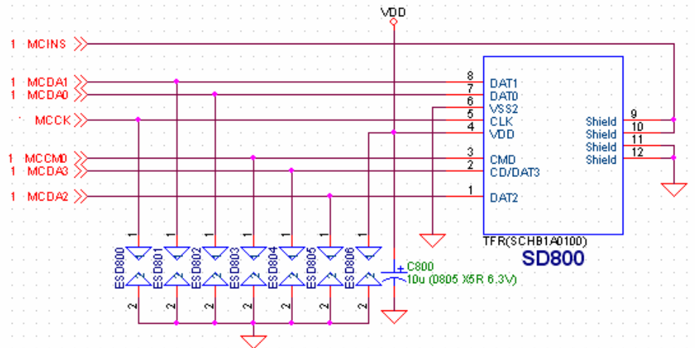
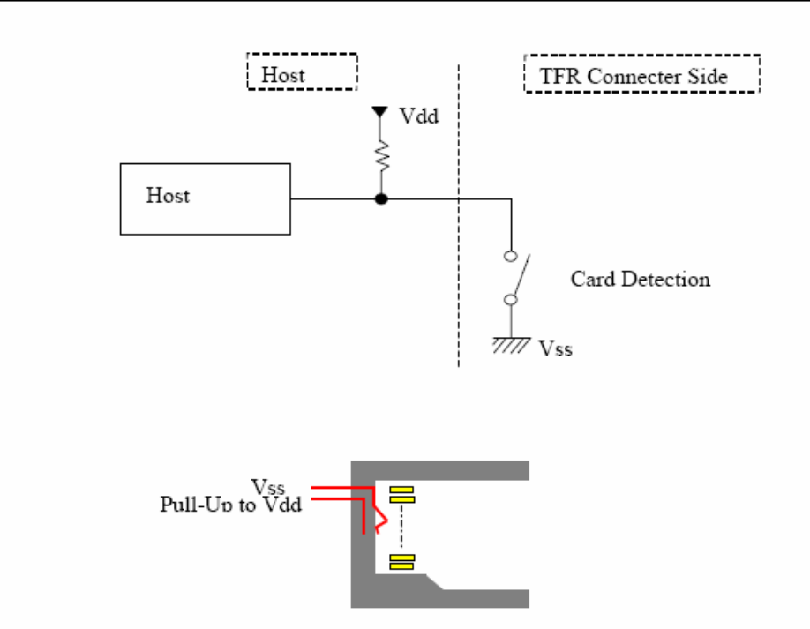
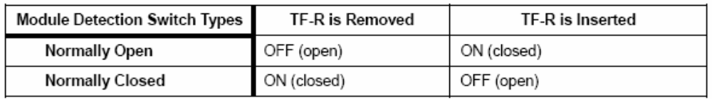
图三：4 bit传输热插拔
此时的硬件电路中应将MCWP拉至地。

此硬件电路是卡座支持热插拔，此时支持4 bit传输。卡座热插拔连接器有两种类型，一为normally open,另一为normally closed。以normally open为例，见上图，卡为插入前，MICNS内部PU,卡插入后，MICNS被拉低，表示卡插入，当MICNS由低变高时，表示卡拔出。当normally closed 时，须软件设定MICNS的上拉电阻disable使其为低，当卡插入，MICNS由低变高，而MICNS由高变低时，表示卡拔出。

软件定义
MSDC卡的软件相关设定，主要在以下几个文件里：
Make file 在custom option中加MSDC
Msdc.c 设定卡的侦测
msdc_custom.c 设定卡的驱动电流
msdc_def.h 设定1BIT或4BIT
custom_drv_init.c 定义MSDC卡为U盘
其中初始设定为：支持热插拔，4bit传输
例如：
不支持热插拔：在make file 中的custom_option处增加MSDC_NOT_SUPPORT_HOT_PLUG，MSDC_NO_WRITE_PROTECT。
支持热插拔，1bit传输时：在make file中增加MSDC_TFLASH_DAT3_1BIT_HOT_PLUG

常见问题分析与解答
下面就一些和Memory相关的常见问题提一些解决方案。
一般来说都要先确定硬件电路与相关软件参数设定是否与实际设计相符，之后去量测MCINS等相关信号是否正常。如果都正常，仍然无法检测到卡或检测到的卡容量为0，要去确定卡检测的debounce time与driver current。

实例1：T-flash（4BIT热插拔，normally open）不能侦测卡插入
解答： 硬件及相关量测MCINS信号正常，但是仍无法检测到卡，因为在MCINS信号跳变后，需要一段时间去初始化卡的相关信息，如果时间不够长，卡得初始化未完成，就无法检测到卡，需要将侦测信号的时间增加，如果检测到卡容量为0，需要检查driver current=8MA。

实例2： T-flash(4BIT，normally open)不能实现热插拔
解答：量测MCINS信号可以产生，但是异常，会有几次跳变（如下图），可以加一段debounce time，使下次mount卡时监测到高电平，同样拔卡的时候也需要加debounce time。
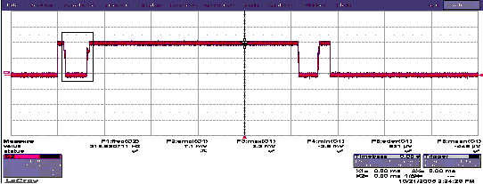
debounce time

实例3：T-flash中播放音乐会中断
解答：T卡的data信号上的varister的结电容太大，造成数据传输时失真，建议采用<33pf的varistor。

实例4：MSDC可支持的最大容量
解答：可支持的T-Flash卡, SD卡和MMC卡最大容量主要是软件设计时寻址的大小决定,就现在软件的设计,最高可寻址到2TB.

